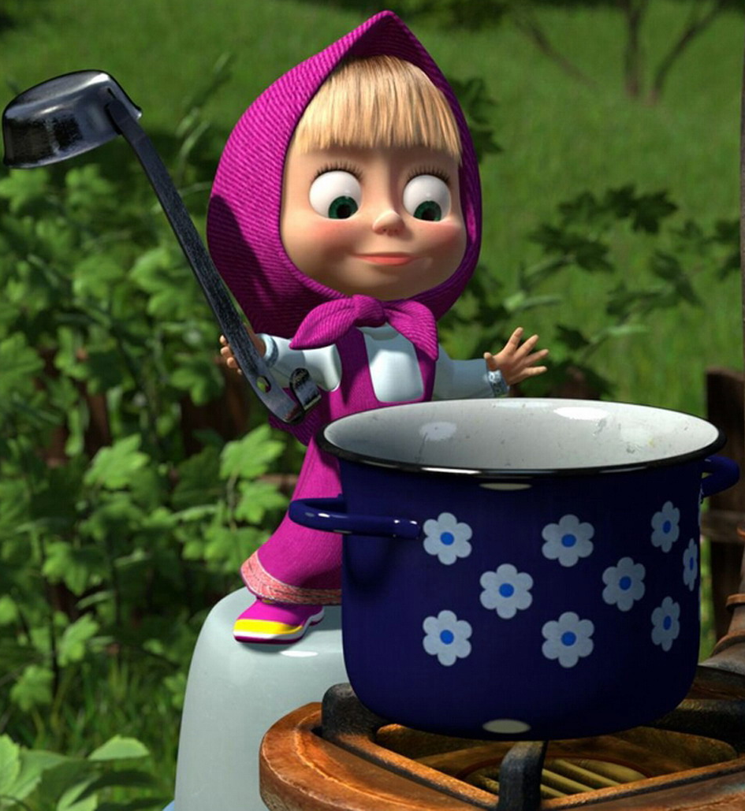

Подготовила воспитатель старшей группы
Вашкевич Т.В.

Воспитание ребенка культурным человеком
Воспитание ребенка – понятие очень обширное. В него входит все то, что делают взрослые для того, чтобы вырастить полноправного члена общества. Кем ребенок станет по роду деятельности, на этапе дошкольного возраста мы пока не знаем и ни за что не сможем с уверенностью сказать.
А вот приложить усилия к тому, чтобы он вырос умеющим себя вести в обществе, можем постараться. Воспитание ребенка, как культурной, приятной во всех отношениях личности – задача, которая должна стоять перед каждым родителем.
О манерах поведения можно сказать много. Что к ним относится? Умение вести себя с людьми. Быть вежливым и внимательным, приветливым и открытым. Иметь чувство юмора. Всего этого можно добиться постепенно.
Начинать нужно с малого. Как насчет культуры принятия пищи? Всех умиляет, когда полугодовалый малыш пытается сам кушать, запустив обе руки в кашу. Не путайте! Таким образом, он пока ещё не пытается насытиться, а познает мир.
Но вот приходит момент, когда ребенок уже понимает важность процесса, ест самостоятельно, как может. Мама должна поймать тот момент, когда он уже наелся и начинает играть с едой, и пресечь это. Ребенок, конечно, ударится в рев. Не стоит и из-за этого прерывать воспитание ребенка.
Не думайте, он плачет не от того, что остался голодным, а от того, что вы не дали ему закончить развлечение – раскидать остатки котлеты, выкинуть на пол макароны. Здесь маме надо быть твердой, стоять на своем.
Если ей кажется, что ребенок не наелся, то просто сделайте следующее кормление немного пораньше. Зато малыш, может не с первого раза, но поймет – как только он начинает баловаться за столом, у него отбирают тарелку. В следующий раз он наверняка съест всё и навсегда усвоит урок о поведении за столом.
Как только ребенок научится брать ложку, научите его правильно её держать. Ведь легче один раз научить, чем потом переучивать. Так же желательно сразу научить малыша держать вилку в левой руке и пользоваться ножом. Если вы, конечно, хотите, чтобы воспитание ребенка было поистине культурное.
Само собой, эти столовые приборы должны быть максимально безопасны. Сейчас в магазинах без труда можно найти специальные детские пластмассовые наборы с вилкой и ножом и специальными нескользящими по столу тарелками. Сначала малыш просто будет, есть вилкой, но со временем он приспособится и без проблем научится помогать себе ножом.
Несомненно, культурное воспитание ребенка не должно обходиться без умения пользоваться салфеткой во время и после принятия пищи. А как вы относитесь к фразе «когда я ем, то глух и нем»? Положительно? А вот это и необязательно. Ребенок имеет полное право поддерживать неторопливую беседу за столом. Главное – не забывать про процесс еды, и, конечно же, не разговаривать с набитым ртом.
Воспитание ребенка культурным человеком – дело непростое. Но, поверьте, по прошествии лет окружающие люди скажут вам «спасибо» за приятного во всех отношениях человека. Так начинайте с малого и прямо сейчас.

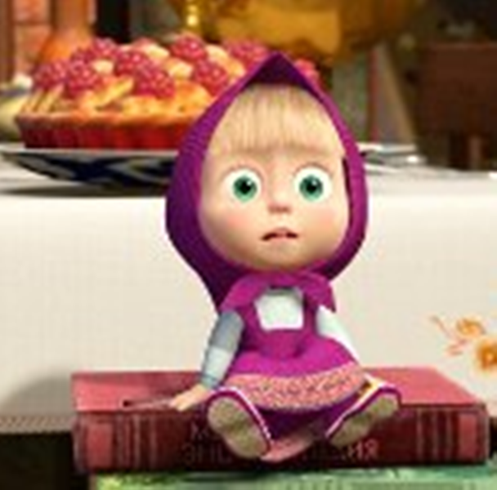

КУЛЬТУРА ПОВЕДЕНИЯ ЗА СТОЛОМ
Навыки поведения за столом приобретаются с раннего детства. Ребенок уже с пяти – шести лет должен уметь правильно пользоваться вилкой, а с семи лет - и ножом, должен знать, как и что этим ножом можно резать, как есть, о чем ему можно и о чем нельзя говорить за столом.
Что же это за правила? Коротко напомним о них.
1. За стол садятся не слишком близко к нему, не слишком далеко от него. Это неудобно самому сидящему, а порой и его соседям. Если сидишь слишком близко к столу, можешь запачкаться; если сядешь далеко, можно уронить пищу на колени, закапать одежду супом или соусом.
2. Нельзя также сидеть боком к столу: это не только неудобно, но и невежливо по отношению к другим.
3. Признаком неуважения к соседям по столу может оказаться и ваша манера сидеть на стуле: нельзя разваливаться или раскачиваться на стуле, сидеть надо как можно прямее.
4. Не кладите на стол локти. Во время вашей еды локти должны быть, как можно больше прижаты к телу, чтобы не мешать соседям.
5. Не принято читать за столом, вставать из-за стола, пока не закончили, есть другие.
6. Дети должны получить разрешение старших на то, чтобы выйти из-за стола.
7. Неприлично громко есть, и дуть на горячую пищу, с шумом хлебать жидкое, чавкать, греметь ложкой, вилкой, ножом по тарелке.
8. НЕ полагается, есть слишком быстро, наполнять рот большим количеством еды, разговаривать, когда во рту пища.
9. Говоря о сервировке, напомним: вилка кладется слева, а нож справа от тарелки. Мясо или птицу едят, держа вилку в левой руке, а нож - в правой. Вилку не перекладывают в другую руку, пока не будет съедено все блюдо.
10. Мясо отрезают по кусочку: съедите один – отрежьте следующий. Небольшими кусочками отрезают также и мякоть вареной или жареной курицы. Кусочки берут с тарелки вилкой и только, когда становится уже трудно срезать мякоть, можно взять косточку рукой.
11. Суп не едят с конца ложки. Доедая суп, тарелку наклоняют от себя.
12. Если подается компот с косточками или зернышками, выплевывать их надо осторожно в ложечку, поднося ее ко рту, а затем сбрасывать с нее косточки в тарелку, на которой была подана чашка для компота.
13. Нельзя тянуться за нужным вам предметом через весь стол, попросите, чтобы вам его передали.
14. Размешав сахар в стакане, выньте ложку и положите ее на блюдце. Пить с ложкой в стакане неудобно.

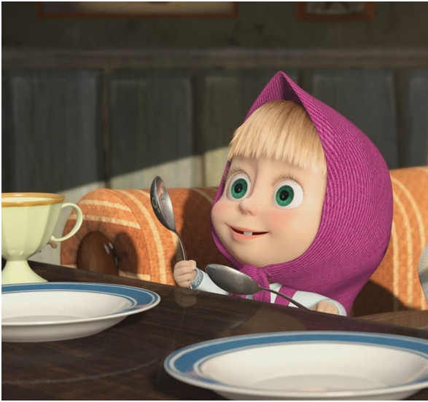

Правила пользования ножами, вилками и ложками
Если не умеете пользоваться ножами и вилками, то они за столом становятся врагами.
- Сев за стол, обратите внимание на то, как сервирован стол.
Посуда и приборы стоят на нужном месте, и у каждого своя роль, это поможет Вам не запутаться во время еды.
- Правильно и умело пользоваться предметами сервировки это в первую очередь использовать их только по назначению. Прежде всего, нужно запомнить, что
все приборы - ножи и ложки, расположенные справа от тарелки, берут и держат во время еды правой рукой, а все те приборы, что расположены слева, - левой рукой.
Десертные приборы, расположенные ручками вправо, берут правой рукой,
а десертные приборы, расположенные ручками влево - левой рукой.
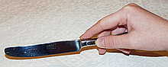
- Нож рекомендуется держать так, чтобы конец его ручки упирался в ладонь правой руки,
средний и большой пальцы нужно держать за бока начала ручки,
а указательный палец - на верхней поверхности начала ручки ножа. Этим пальцем ручку ножа прижимают вниз при отрезании нужного куска.
Остальные пальцы должны быть несколько согнуты к ладони.
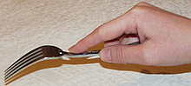
- Вилку рекомендуется держать в левой руке зубцами вниз так, чтобы конец ее ручки слегка упирался в ладонь.
Большим и средним пальцами нужно держать вилку за ребро ручки,
а указательный палец держать сверху, прижимая ручку вилки вниз.
Остальные пальцы нужно слегка согнуть и прижать к ладони.
- Мелкие куски пищи, а также некоторые гарниры к мясу или рыбе (картофельное пюре) невозможно есть вилкой.
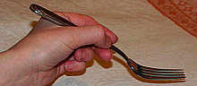
В этих случаях ею пользуются как ложкой:
переворачивают ее зубцами вверх так, чтобы плоская часть начала ручки вилки лежала на среднем пальце, слегка упираясь концом ручки в основание указательного пальца,
указательным пальцем нужно придерживать вилку со своей стороны,
а большим - сверху.
Остальные пальцы рекомендуется слегка прижать к ладони. Пищу в этих случаях подхватывают на вилку, помогая кончиком лезвия ножа.
- Ложку следует держать в правой руке так,
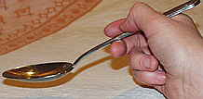
чтобы конец ручки ложки лежал на основании указательного пальца, а начало ручки ложки на среднем пальце. Большим пальцем при этом нужно слегка прижать ручку сверху к среднему пальцу, а указательным - поддерживать ее сбоку.
- Во время еды нож и вилку следует держать наклонно к тарелке, если будете держать перпендикулярно к тарелке, то в таком положении она может соскользнуть и на скатерть полетят кусочки еды.
- Если блюдо легко разделяется на кусочки вилкой, то подают только вилку. В этих случаях ее держат в правой руке.

